Korisnicko uputstvo

*Desktop aplikacija – “Sahovska federacija”*

*Tim:*

*Nikola Ristic – 16317,*

*Marija Stankovic - 16351*

1. *Pocetna strana*

Pocetna strana aplikacije prikazuje listu sahovskih turnira koji su u toku. Sa desne strane prozora nalaze su dugmici koji pruzaju mogucnost dodavanja Sponzora, Organizatora i Partije na odabranom turniru koji je u toku.

Sa leve strane prozora se nalaze dugmici koji pruzaju mogucnost pregleda liste Sahista,Turnira,Sponzora I Organizatora sahovske federacije kao I organizovanje novog turnira.

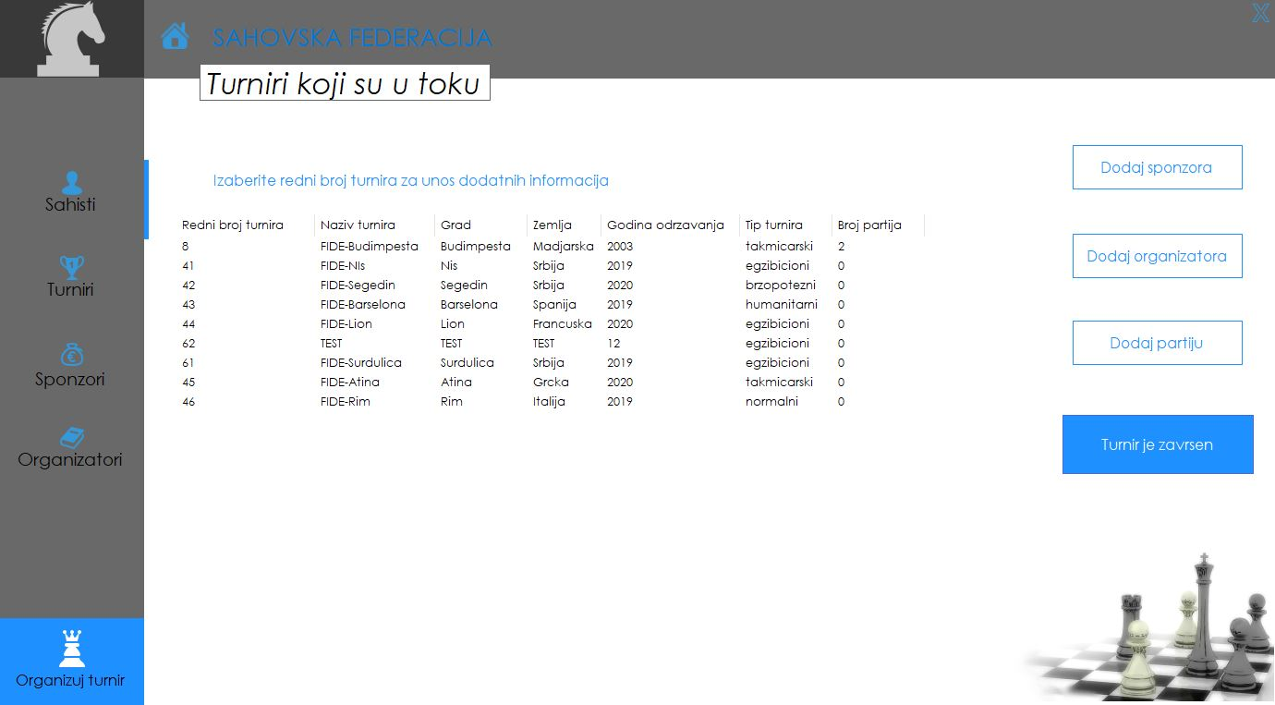

1. *Sahisti*

Prozor *Sahisti* prikazuje listu sahista sahovske federacije. Sa desne strane prozora postoje dugmici koji pruzaju mogucnost dodavanja novog sahiste, izmena informacija o odabranom sahisti ( klikom na registracioni broj sahiste iz liste sahista) I brisanje odabranog sahiste.

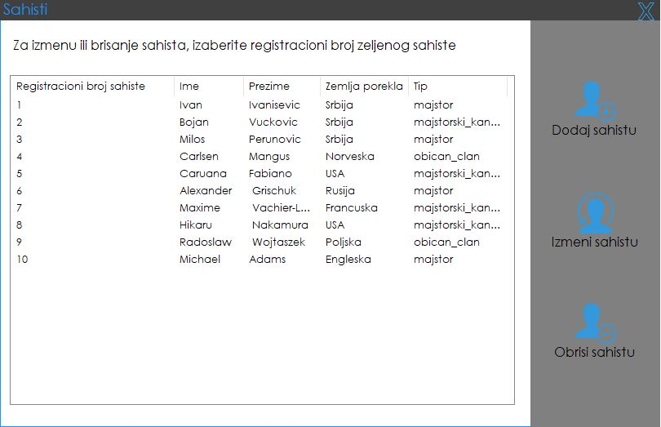

* 1. *Dodaj sahistu*

Prozor Dodaj Sahistu prikazuje formu za dodavanje novog sahiste.

U skladu sa tipom sahiste koga zelite dodati (odabrirom tipa sahiste na jedno od ponudjenih radio dugica) pojavljuju se dodatne informacije koje je potrebno uneti.

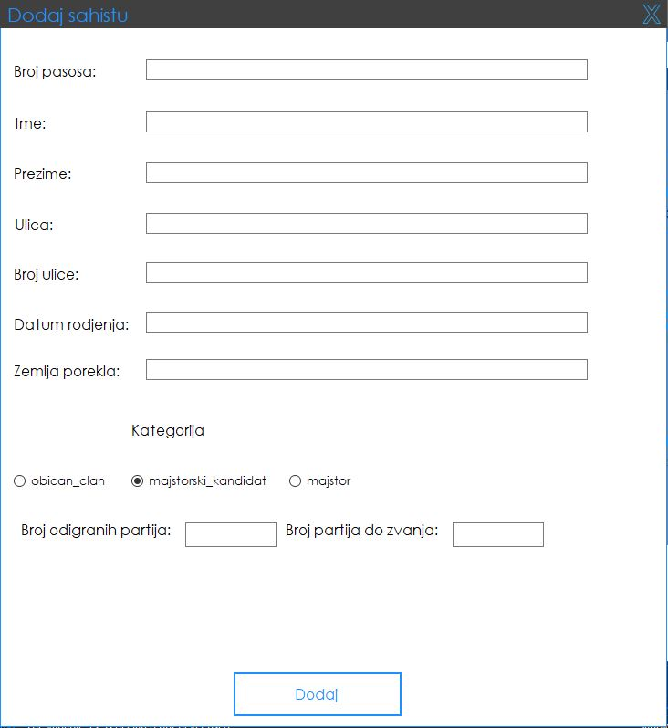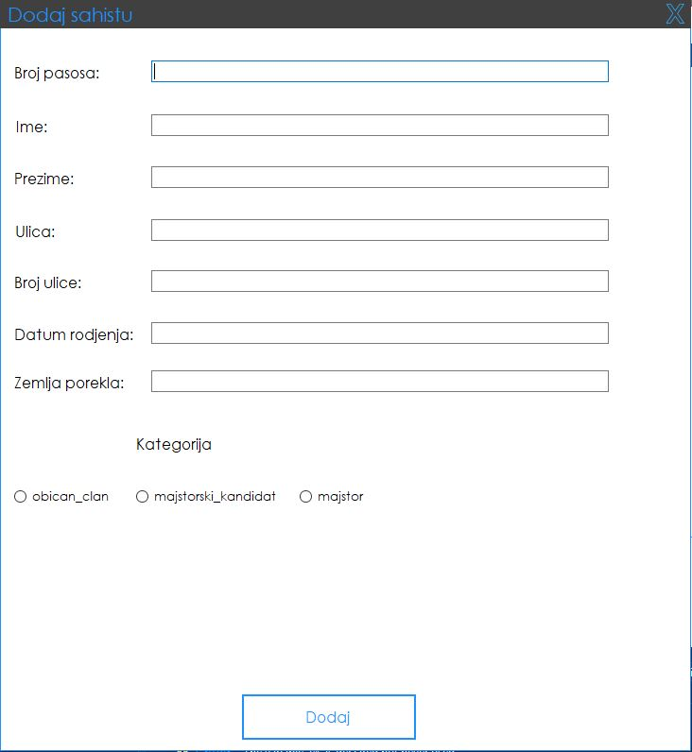

* 1. *Izmeni Sahistu*

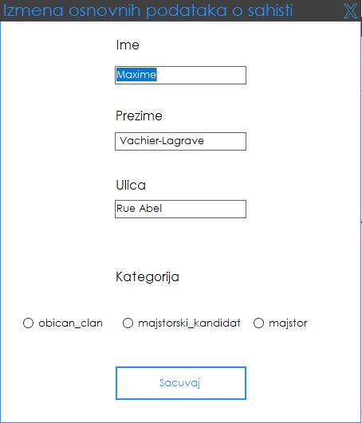Prozor *Izmeni Sahistu* prikazuje formu za izmenu informacija o odabranom sahisti.

1. *Turniri*

Prozor *Turniri* prikazuje listu odigranih turnira sahovske federacije. Sa desne strane prozora postoje dugmici koji prikazuju Organizatore, Sponzore I odigrane Partije na odabranom turniru (izborom rednog broja turnira).

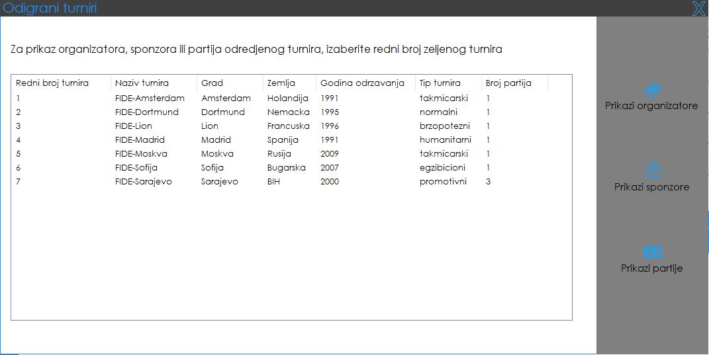

*3.1. Prikaz Organizatora*

Prozor *Prikaz Organizatora* prikazuje listu organizatora na odabranom turniru.

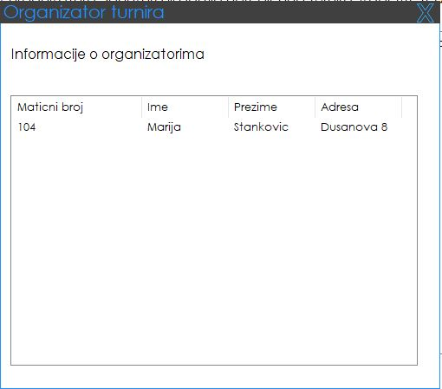

*3.2. Prikaz Sponzora*

Prozor *Prikaz Spoznora* prikazuje listu sponzora na odabranom turniru.

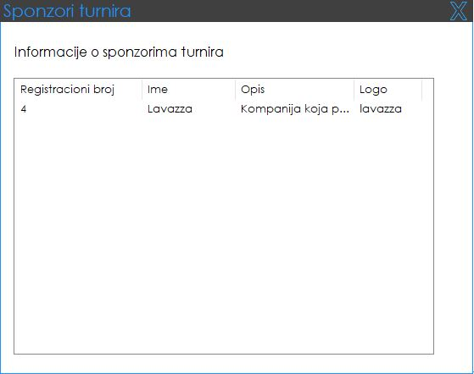

*3.3. Prikaz Partija*

Prozor *Prikaz Partija* prikazuje listu partija odigranih na odabranom turniru.

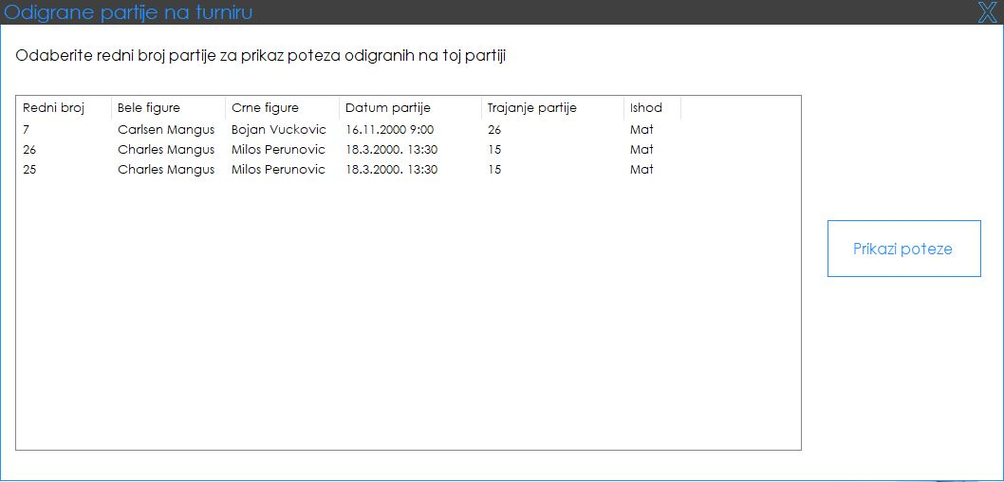

Odabirom rednog broja partije I klikom na dugme *Prikazi poteze* otvara se lista poteza koji su odigrani na odabranoj partiji.

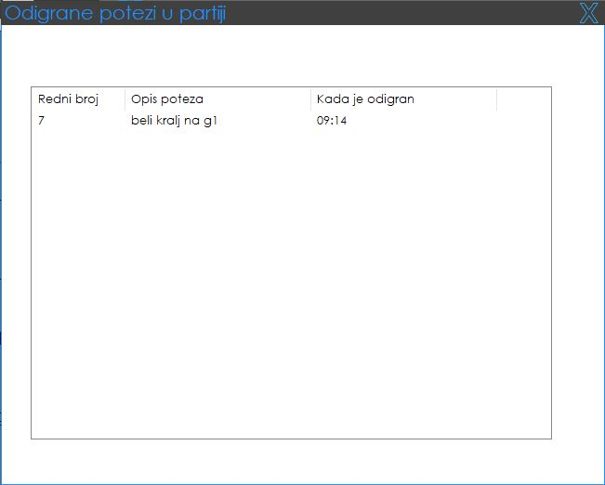

1. *Sponzori*

Prozor *Sponzori* prikazuje listu sponzora sahovske federacije. Sa desne strane prozora postoje dugmici koji pruzaju mogucnost dodavanja novog sponzora, izmena informacija o odabranom sponzoru ( klikom na registracioni broj sponzora iz liste sponzora) I brisanje odabranog sponzora.

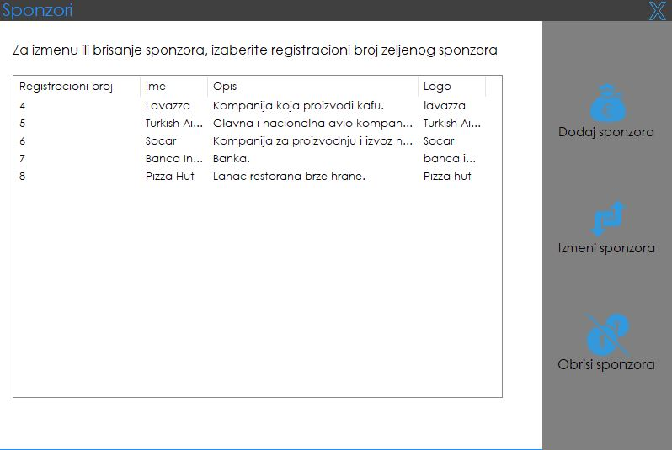

*4.1. Dodaj Sponzora*

Prozor Dodaj Sponzora prikazuje formu za dodavanje novog sponzora.

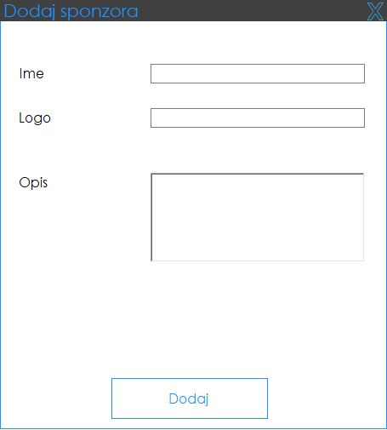

*4.2. Izmeni Sponzora*

Prozor *Izmeni Sponzora* prikazuje formu za izmenu informacija o odabranom sponzoru.

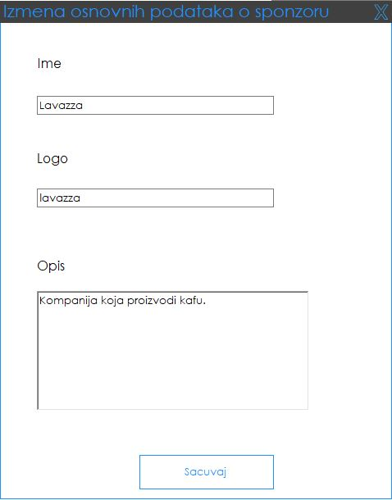

1. *Organizatori*

Prozor *Organizatori* prikazuje listu organizatora sahovske federacije. Sa desne strane prozora postoje dugmici koji pruzaju mogucnost izmena informacija o odabranom organizatoru ( klikom na maticni broj organizatora iz liste organizatora) I brisanje odabranog organizatora.

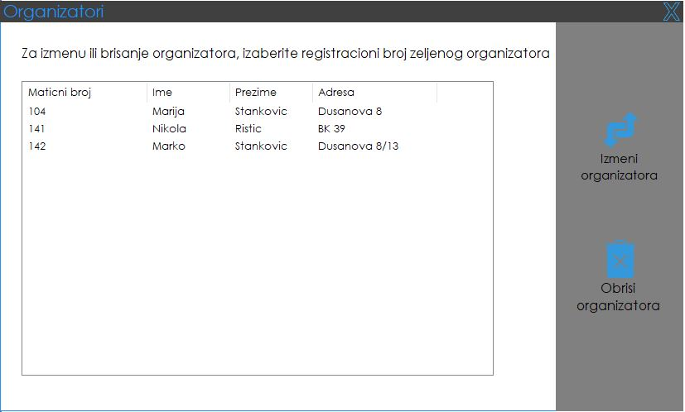

*5.1. Izmeni organizatora*

Prozor *Izmeni Organizatora* prikazuje formu za izmenu informacija o odabranom organizatoru.

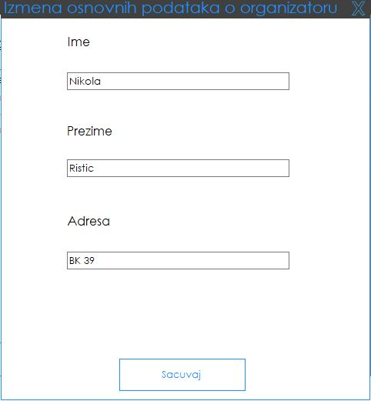

1. *Organizuj Turnir*

Prozor *Organizuj Turnir* prikazuje formu za organizovanje novog turnira. U skladu sa tipom turnira koji se organizuje (tip turnira sa bira na osnovu ponudjenih radio dugmica) prikazuju se dodatne informacije o turniru koje treba uneti.

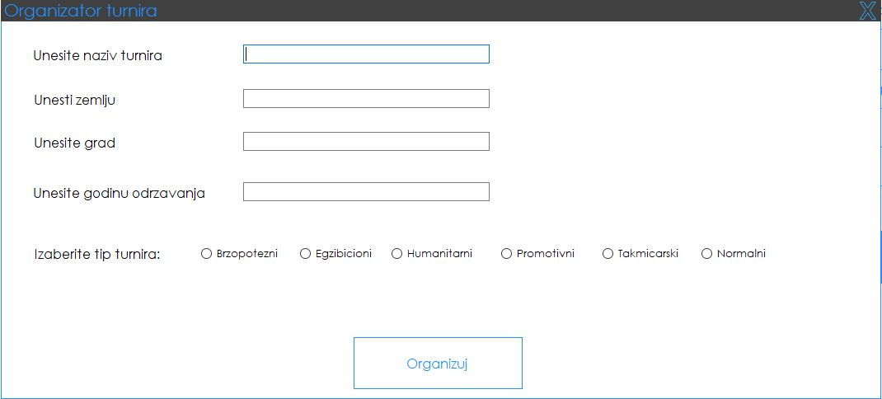

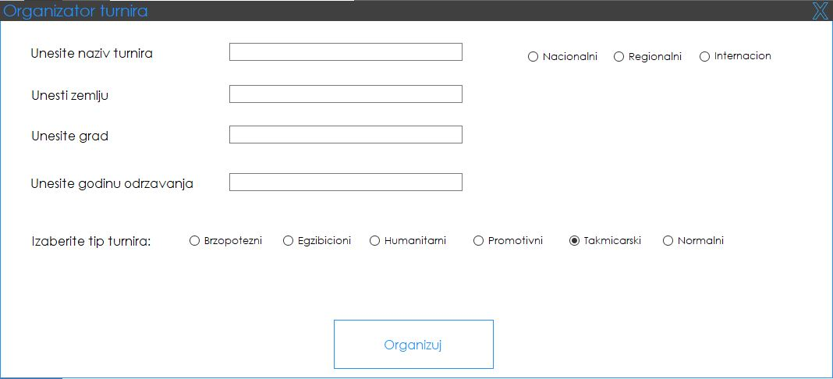

1. *Dodaj Sponzora*

Izborom rednog broja turnira I aktivacijom prozora *Dodaj Sponzora* prikazuje listu sponzora koje mozete dodati na odabranom turniru.

Klikom na registracioni broj sponzora I aktiviranje *Dodaj* dugmeta dodat je sponzor na zeljenom turniru.

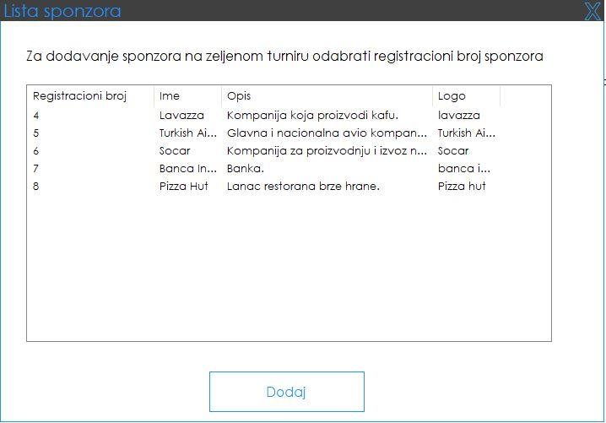

1. *Dodaj Organizatora*

Izborom rednog broja turnira I aktivacijom prozora *Dodaj Organizatora* prikazuje formu za kreiranje novog organizatora na odabranom turniru.

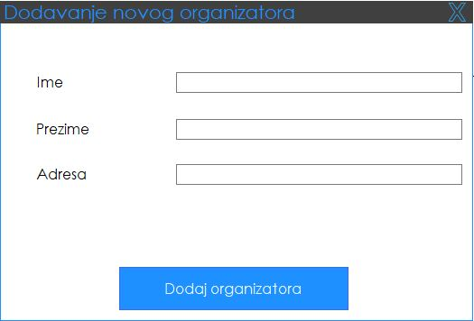

1. *Dodaj Partiju*

Izborom rednog broja turnira I aktivacijom prozora *Dodaj Partiju* prikazuje se forma za dodavanje nove partije. Klikom na registracioni broj sahiste biraju se igraci za partiju koja se kreira.

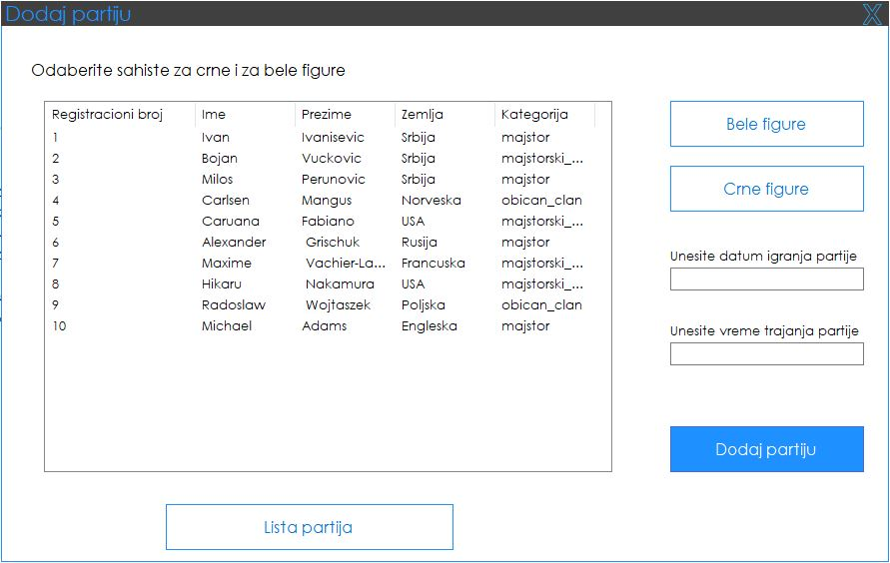

Aktivacijom dugmeta *Lista Partija* otvara se prozor koji prikazuje listu vec dodatih partija na tom istom turniru. U sklopu ovog prozora moguce je dodati odigrane poteze u odabranoj partiji ( izborom rednog broja partije).

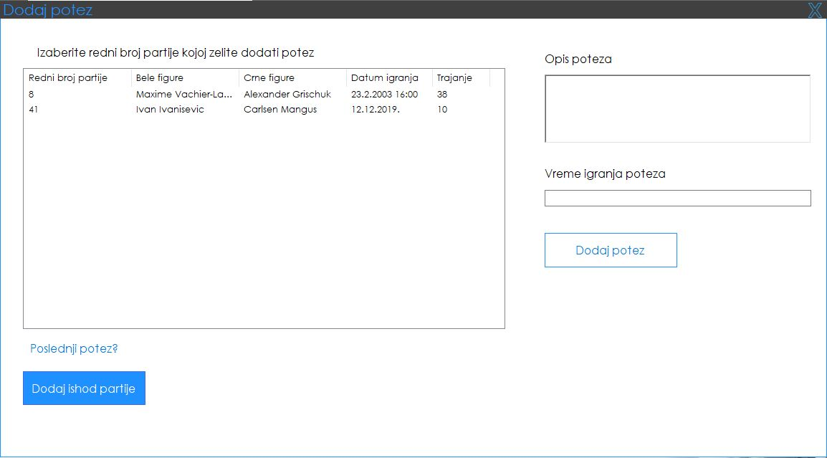

Postoji I mogucnost unosa ishoda partije aktivacijom dugmeta *Dodaj ishod partije* koje prikazuje tri moguca ishoda.

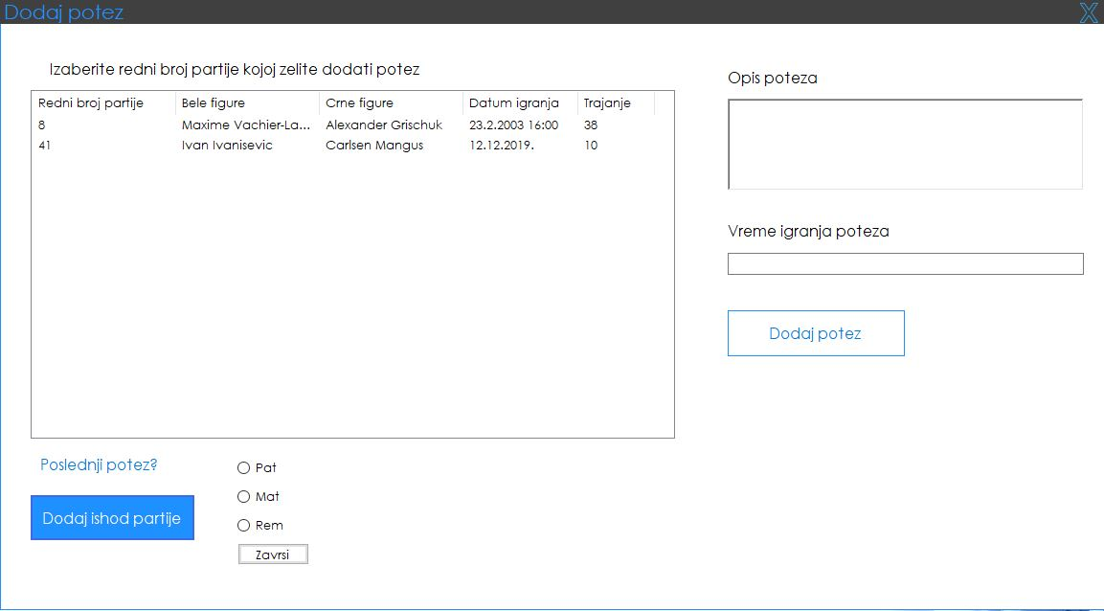

1. *Turnir je zavrsen*

Izborom rednog broja turnira I aktivacijom dugmeta *Turnir je zavrsen,* turnir se pojavljuje u listu odigranih turnira I nestaje iz liste turnira koji su u toku. Turnir vise nema mogucnosti dodavanja I izmene informacija vec samo prikaza informacija u prozoru *Turniri*.